目录

* 第一章 什么是HTML5 2

2. 基本介绍 2

3. 画布体验案例 2

4. H5在线播放器 3

5. H5的特点 4

6. 标签语义化 4

7. H5已经废除的标签 5

8. 如何画一条线 6

9. 如何画一个三角形 7

10. 如何画一个矩形 8

11. 如何画一个圆 8

12. 小球游戏 9

13. 运动的小球 10

* 第二章 H5表单新特性 12

14. H5表单新属性 12

◆ autocomplete控件: 12

◆ novalidate 属性: 12

◆ placeholder属性: 13

◆ required 属性： 14

15. h5中form表单中input新增的属性值: 14

◆ Url类型： 14

◆ Email类型： 14

◆ Date类型： 15

◆ Time类型： 15

◆ Month类型： 16

◆ number类型： 16

◆ <details> 标签： 18

* 第三章 Css3 18

16. css3新增属性选择器： 19

17. Css3新增伪类选择器： 19

18. Before,after行内插盒子： 20

19. 特别说明居中问题： 22

◆ 对于table, table-cell居中方法的说明： 23

20. Border-radius说明: 24

21. Box-shadow阴影效果： 25

◆ 苹果手机模型： 27

22. 用transform(translate)绝对居中： 29

23. Transform(rotate)旋转效果： 30

# 什么是HTML5

## 基本介绍

2014年10月29日，万维网联盟宣布，经过接近8年的艰苦努力，该标准规范终于制定完成。

HTML5将会取代1999年制定的HTML 4.01、XHTML 1.0标准，以期能在互联网应用迅速发展的时候，使网络标准达到符合当代的网络需求，为桌面和移动平台带来无缝衔接的丰富内容。

增加了强大的画布功能：

<http://www.html5cn.org/>

## 画布体验案例

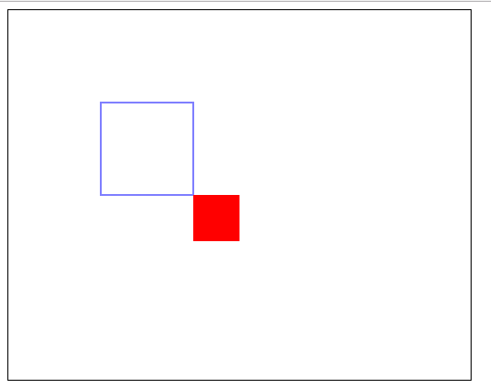

代码：

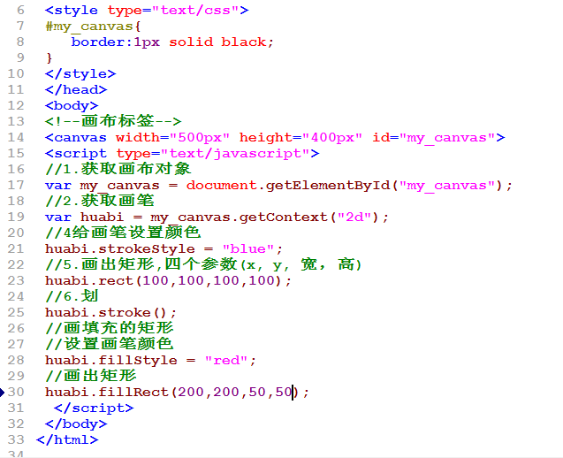

## H5在线播放器

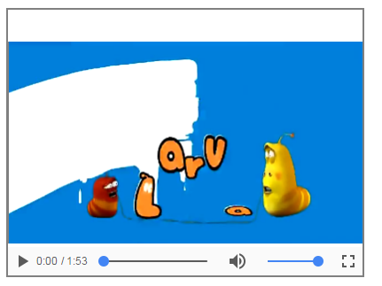

代码：

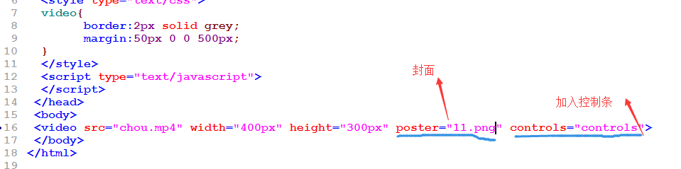

## H5的特点

* 更简单
* 标签语义化
* 语法更宽松
* 增加了强大的画布
* 一些标签不再建议使用
* 多设备跨平台
* 自适应网页设计，兼容性好

## 标签语义化

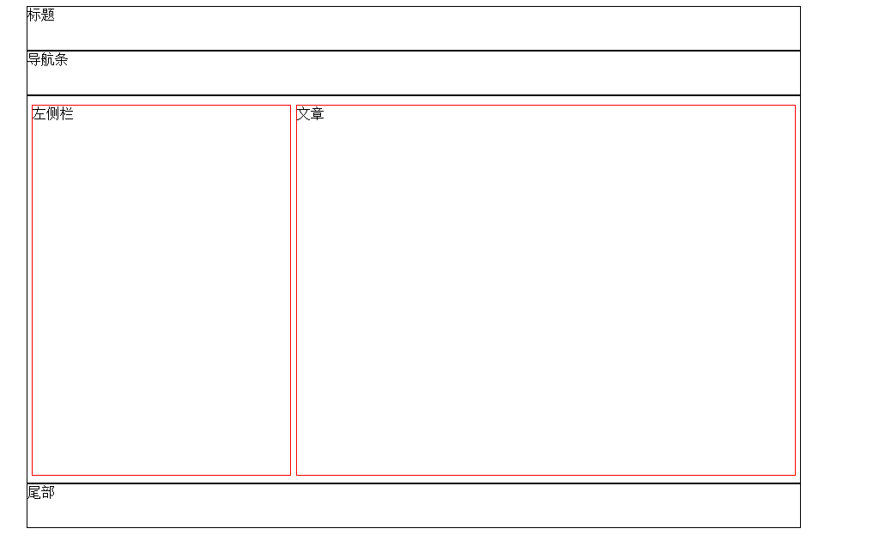

代码：

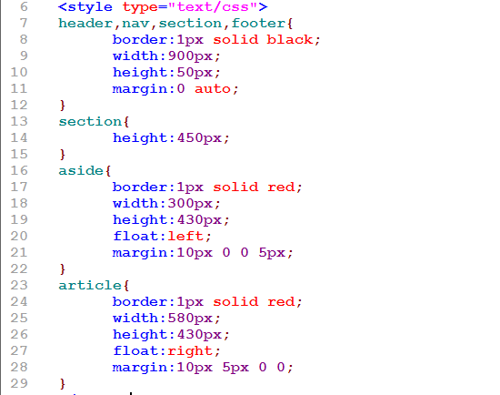

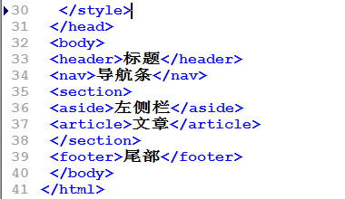

## H5已经废除的标签

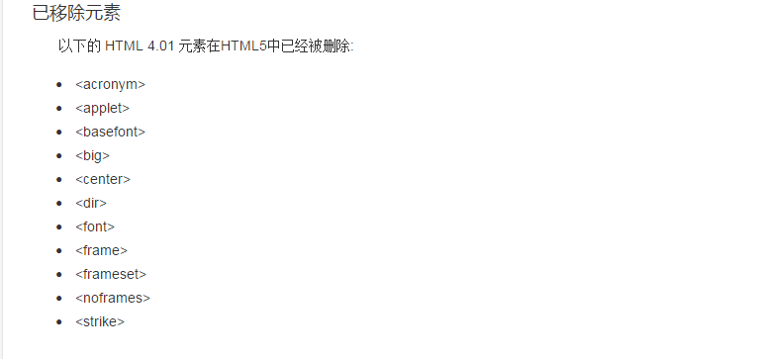

## 如何画一条线

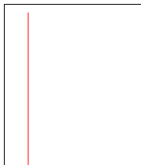

代码：

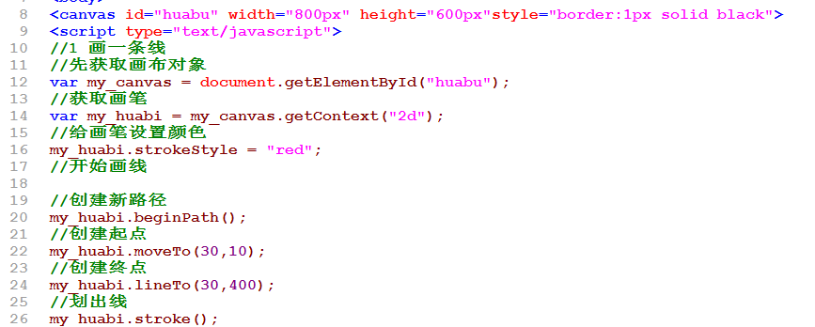

## 如何画一个三角形

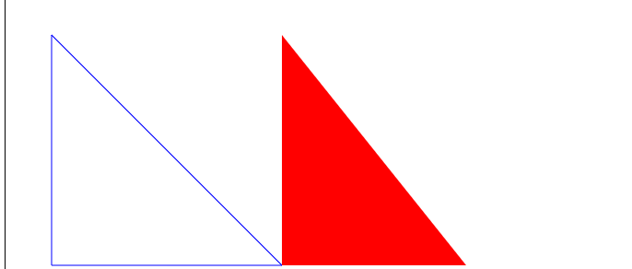

代码：

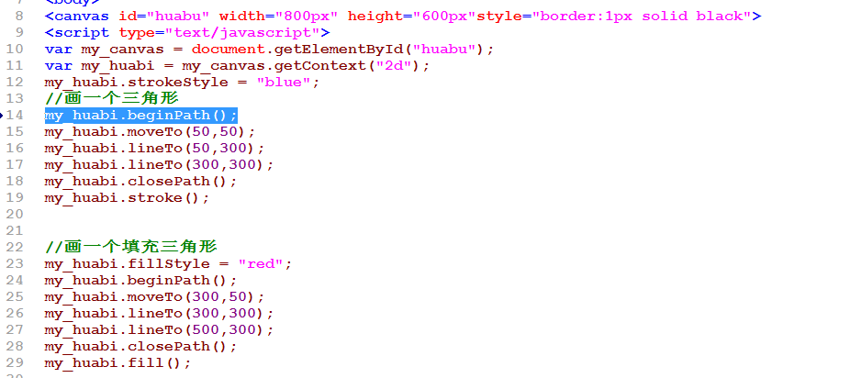

## 如何画一个矩形



代码：

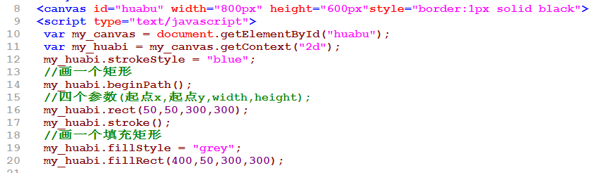

## 如何画一个圆

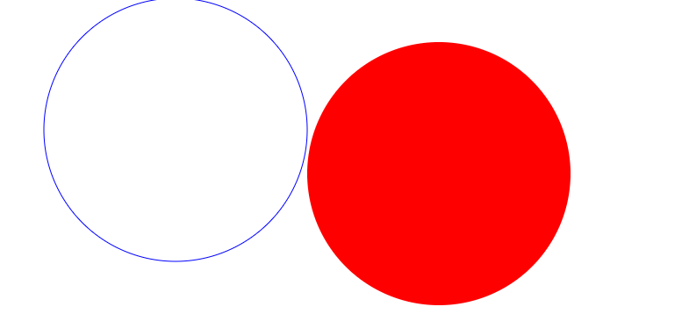

代码：

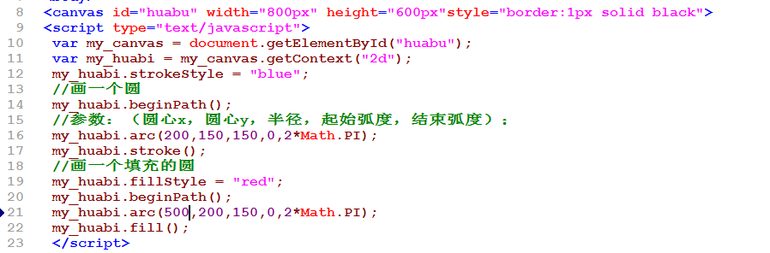

## 小球游戏

手动控制的小球

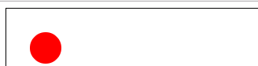

代码：

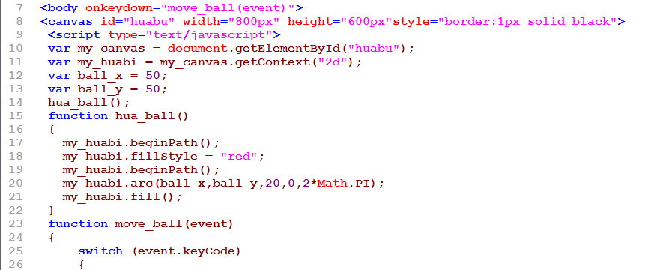

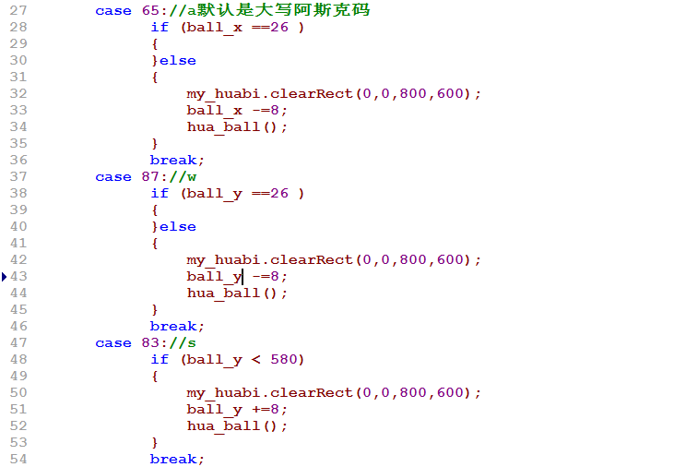

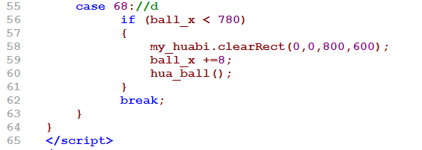

## 运动的小球

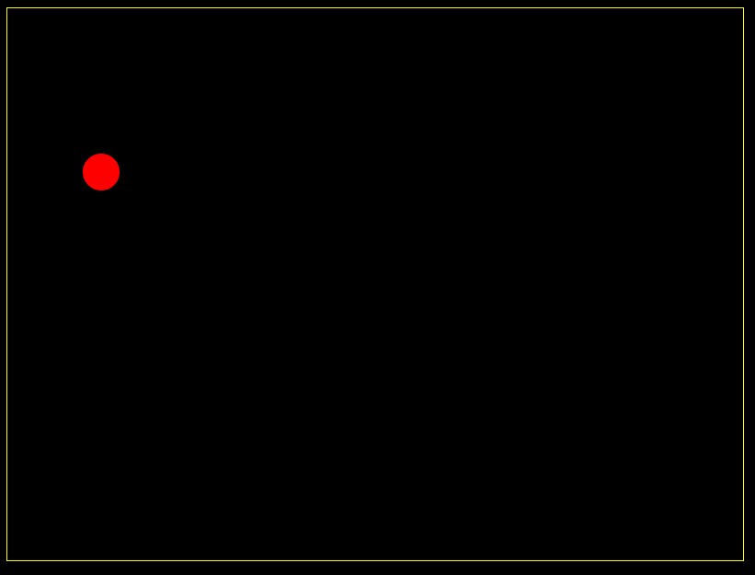

代码：

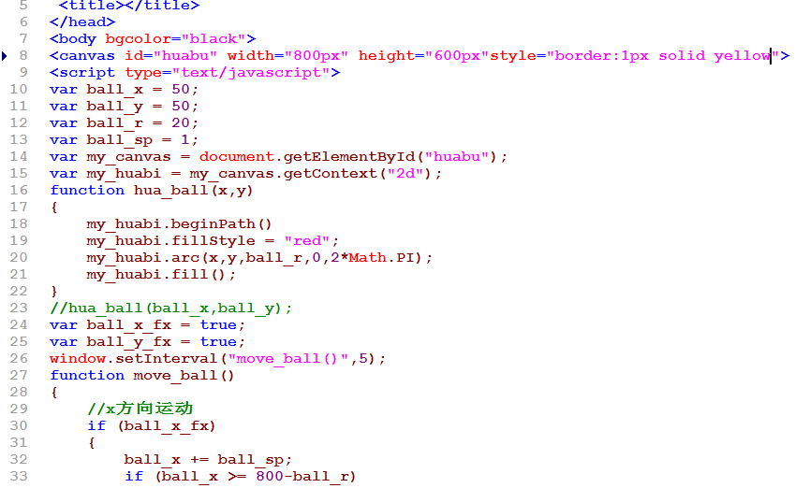

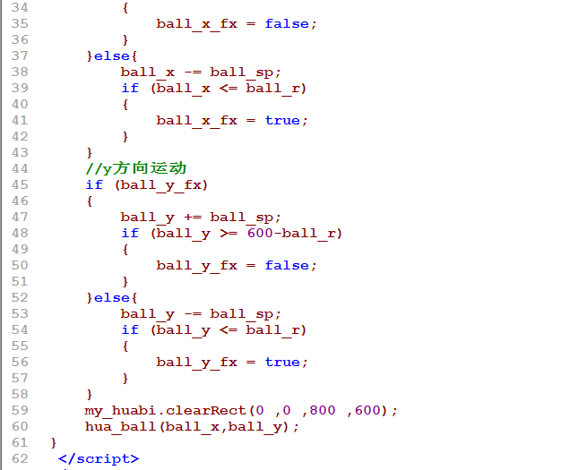

# H5表单新特性

## H5表单新属性

### autocomplete控件:

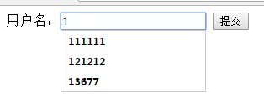



### novalidate 属性:

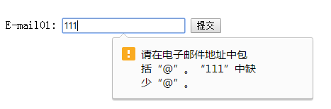

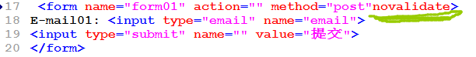

### placeholder属性:

**placeholder**属性提供一种提示（hint），描述输入域所期待的值。**autofocus**属性光标自动聚焦，当打开网页时光标就会自动聚焦到事先设定好autofocus属性的输入框哪里，如图，用户名的那个,

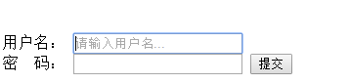

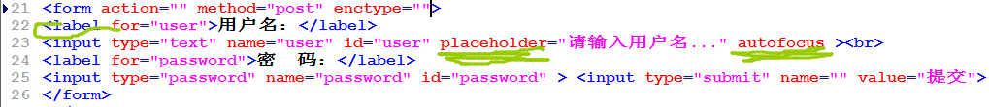

* 这里说明一下<label>属性：

label 元素不会向用户呈现任何特殊效果。不过，它为鼠标用户改进了可用性。如果您在 label 元素内点击文本，就会触发此控件。就是说，当用户选择该标签时，浏览器就会自动将焦点转到和标签相关的表单控件上。

<label> 标签的 for 属性应当与相关元素的 id 属性相同。

### required 属性：

required 属性规定必须在提交之前填写输入域（不能为空）。

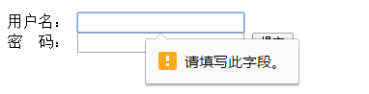

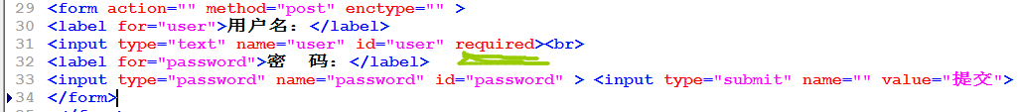

## h5中form表单中input新增的属性值:

### Url类型：

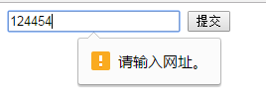

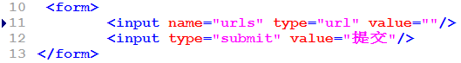

### Email类型：

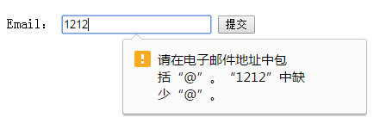

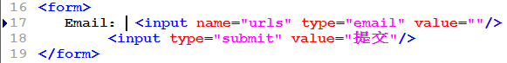

### Date类型：

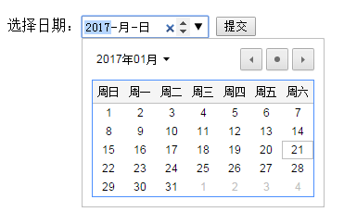



### Time类型：

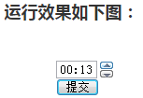

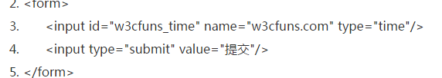

### Month类型：

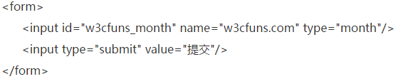

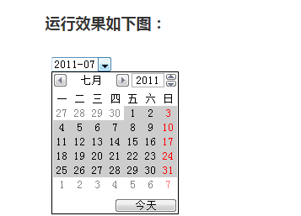

### number类型：

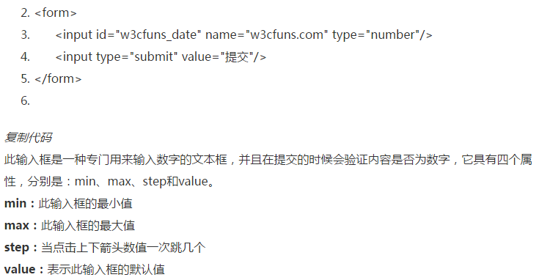

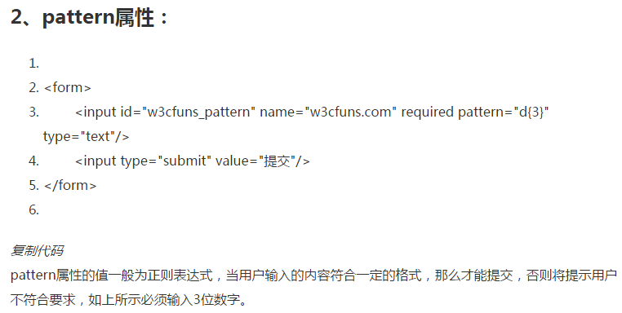

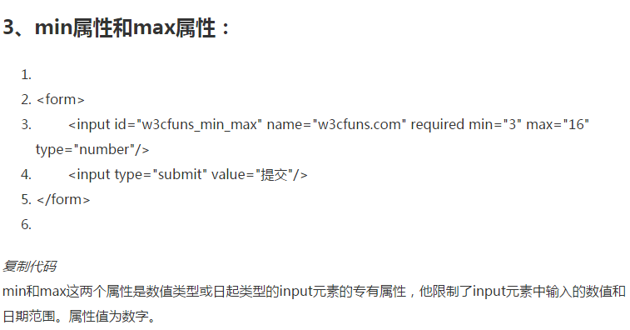

### <details> 标签：





# Css3

## css3新增属性选择器：

* Input[class] [表示选择input元素]
* Input[class=”xx”] [表示选择input元素含class属性，并且class值为xx]
* Input[name^=xx] [表示选择input元素，name属性的值是以xx开头]
* Input[name$=xx] [表示选择input元素，name属性的值是以xx结尾]
* Input[name*=xx] [表示选择input元素，name属性的值中包含xx]

## Css3新增伪类选择器：

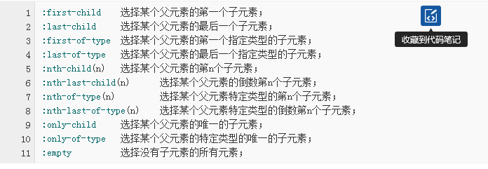

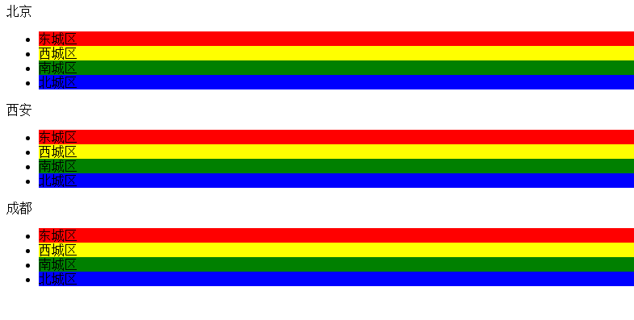

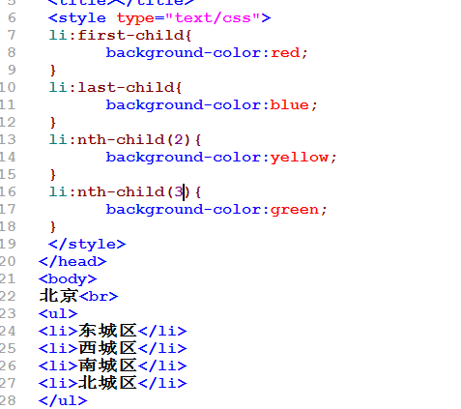

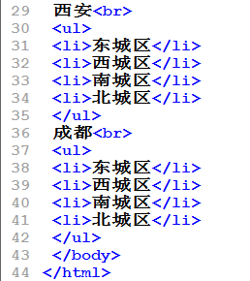

## Before,after行内插盒子：

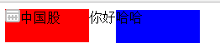

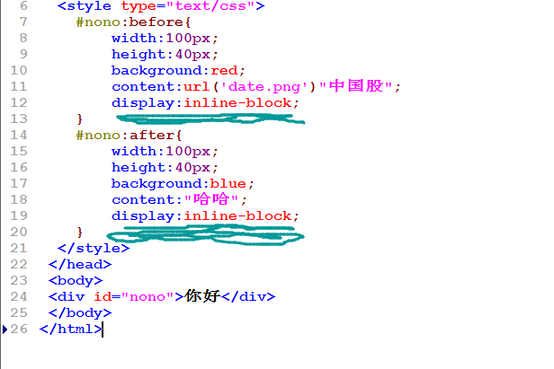

* 案例



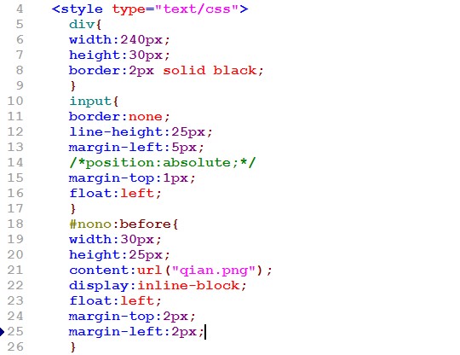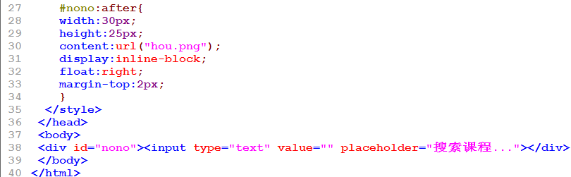

## 特别说明居中问题：

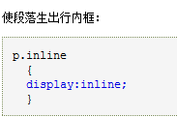

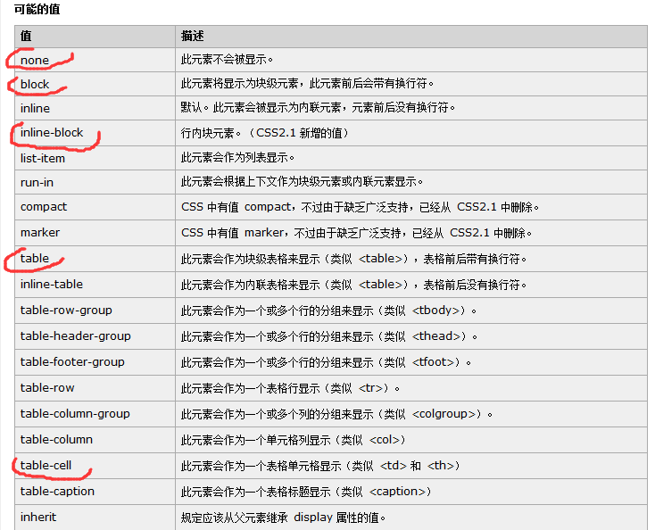

### 对于table, table-cell居中方法的说明：

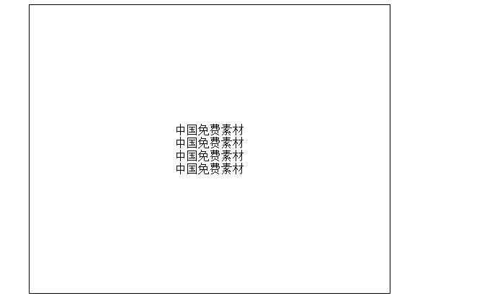

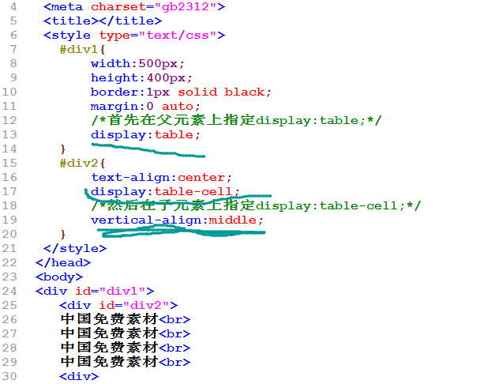

## Border-radius说明:

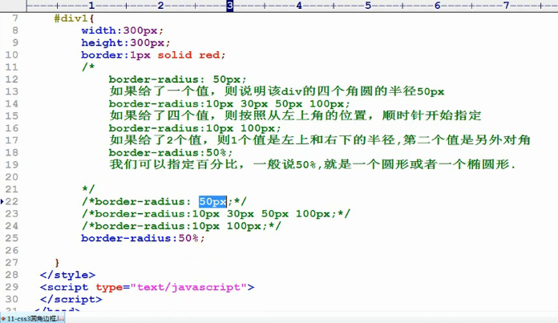

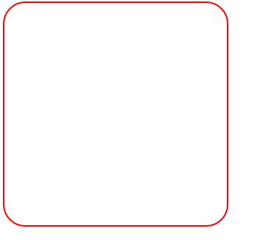

## Box-shadow阴影效果：



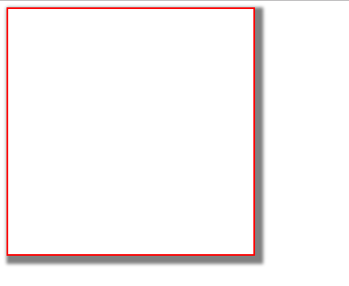

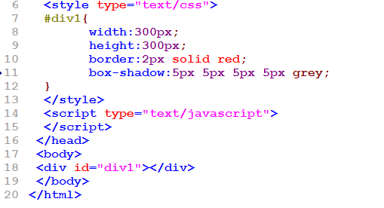

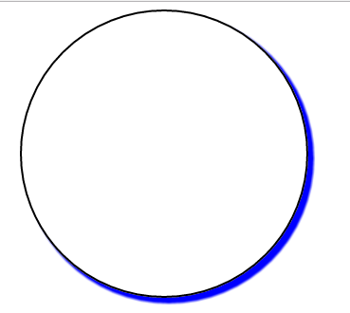

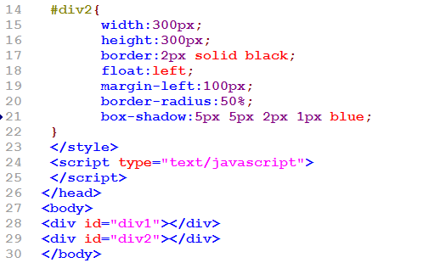

### 苹果手机模型：

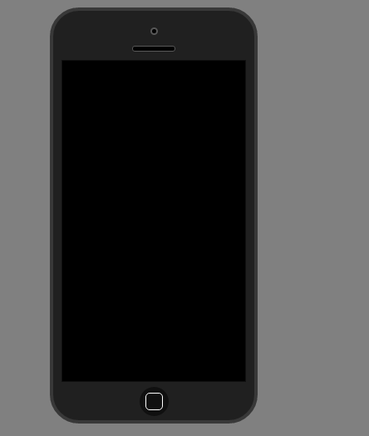

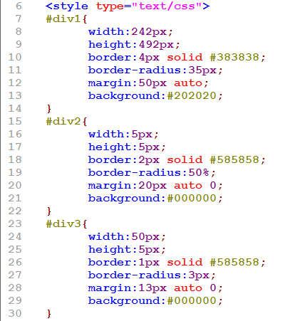

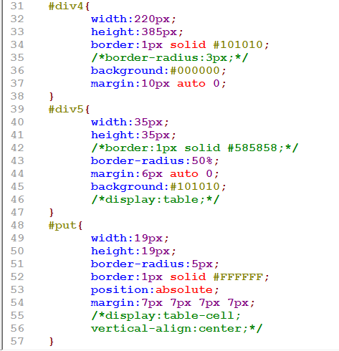

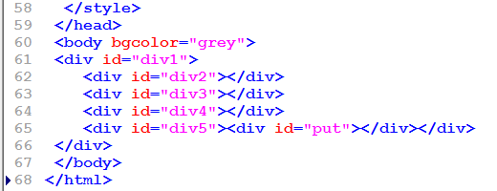

## 用transform(translate)绝对居中：



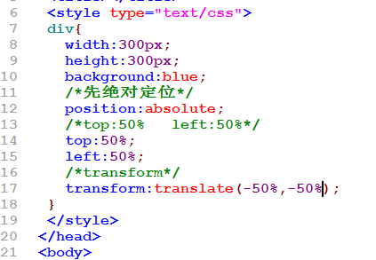

## Transform(rotate)旋转效果：



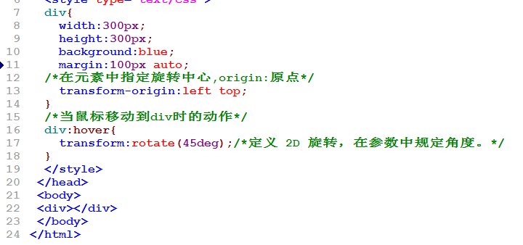

## 3D旋转效果：

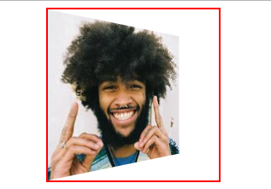

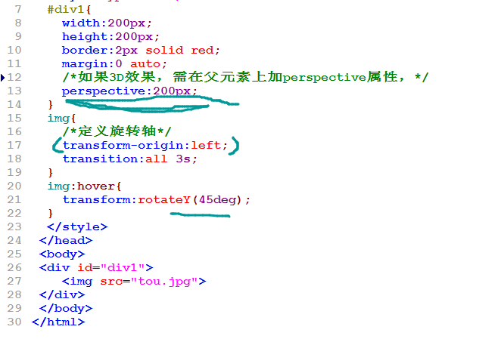

## 盒子打开显示图片效果：



